Auslandpraktikum vom 09.09.2023 – 07.10.2023 in Island

Die Anwärterinnen und Anwärter der Stadt Kassel haben die Möglichkeit ein vierwöchiges Auslandspraktikum zu absolvieren. Für mich ging es Anfang September mit dem Flieger von Frankfurt nach Island. Bei meiner Ankunft ist der Sommer schlagartig vorbei. Verglichen mit 30 Grad beim Abflug, sind neun Grad dann doch etwas frisch. Diese Gegebenheit war allerdings abzusehen und ist nach zwei Tagen und mit der richtigen Kleidung auch bereits Gewohnheit. Im Allgemeinen habe ich mit dem Wetter sehr viel Glück gehabt und nur wenige Tage starken Wind und Regen. Der Wind kann, der Lage Islands entsprechend sehr kräftig sein. Temperaturen fühlen sich schnell mal zehn Grad kälter an.

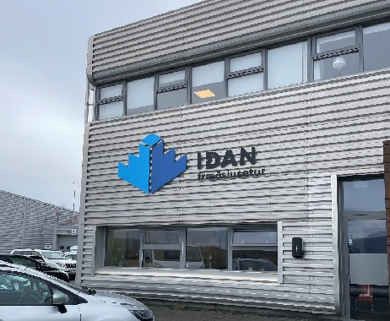
Abbildung 1: Iðan Bürogebäude; Eigene Aufnahme

Ich habe mein Auslandspraktikum bei Iðan in der Hauptstadt Reykjavik absolviert. Iðan ist eine private (non-profit) Organisation, die mit öffentlichen Institutionen zusammenarbeitet. Die Aufgaben von Iðan sind die Aus- und Fortbildung sowie die Entwicklung von Azubis und Lehrenden aus handwerklichen und gewerblichen Berufen. Dabei werden über das Jahr Kurse für die Auszubildenden und Lehrenden angeboten. Außerdem hat Iðan die Aufgabe für ausländische Personen zu prüfen, welche Qualifikationen schon vorliegen und welche zum Arbeiten in einem Berufsfeld fehlen. Iðan vermittelt im Rahmen von Erasmus-Programmen Praktika in handwerklichen und gewerblichen Berufen. So lerne ich zum Beispiel einen französischen Zimmermann und eine finnische Make-up-Artistin kennen. Ebenso nimmt Iðan die Gesellenprüfungen ab. Vergleichbar ist das Ganze mit der Handwerkskammer in Deutschland. Im Büro gibt es an drei Tagen der Woche eine warme Mahlzeit, die meist alle gemeinsam einnehmen. Morgens um 10.00 Uhr gibt es eine gemeinsame Kaffeepause, in der private und dienstliche Dinge ausgetauscht werden. Ich habe das Gefühl, dass eine gute Gemeinschaft innerhalb der 28 Mitarbeiter herrscht. Der Arbeitstag erscheint mir grundsätzlich etwas flexibler als in der Heimat.

Zu meinen Aufgaben gehörte das Sortieren von Ausbildungsverträgen und Dokumenten im Allgemeinen. Wir haben außerdem eine Graduierungsfeier für Auszubildende vorbereitet, bei der die Auszubildenden ihre Zeugnisse für die abgeschlossene Berufsausbildung erhalten haben. Bei dieser Veranstaltung habe ich für die Abteilung Marketing Fotos gemacht. Ich hatte wenig mit Mailverkehr und Telefon zu tun, da diese Tätigkeiten in isländischer Sprache abgewickelt werden. Trotzdem spricht wirklich jeder, den ich kennen-lerne - von Jung bis Alt - gut Englisch. Ich konnte des Weiteren in einigen Institutionen hospitieren. Das reichte von einer Gemeindeverwaltung einer Gemeinde mit ca. 15.000 Einwohnern bis zu einer Schirmorganisation für Menschen mit Behinderung. Dabei konnte ich stets gute Einblicke und interessante Blick-winkel auf Themen mit weitreichender Bedeutung, auch für die Stadtverwaltung Kassel bekommen.

In der Freizeit habe ich die Möglichkeit Schwimmbäder in Reykjavik zu besuchen. In einem treffe ich eine Kassiererin, die wie sich kurz darauf herausstellt aus Kassel stammt und nun in Island lebt. Ich denke: „Klein ist die Welt!“ Die Schwimmbäder sind Teil der isländischen Kultur. Die Menschen treffen sich nach Feierabend in den sogenannten „Hot-Pots“. Dort wird dann über Gott und die Welt gesprochen. Übrigens sind die geothermalen Becken sehr wohltuend und äußerst entspannend. An dieser Stelle ist zu erwähnen, dass es sehr spannend war, neben dem Arbeitsalltag auch die isländische Kultur kennenzulernen.

An einigen Tagen der Wochenenden und nach Feierabend, konnte ich die Innenstadt von Reykjavik besichtigen und einige Museen besuchen. Auch ein Länderspiel der isländischen Nationalmannschaft habe ich besucht. Das Stadion ist übrigens kleiner als das Auestadion. Außerdem war es möglich einige Ausflüge an der Südküste Islands mit einigen Sehenswürdigkeiten (vornehmlich Wasserfällen) zu machen. Auf diesen habe ich die beeindruckende und sehr weite Natur Islands kennengelernt. Zum Abschluss des Praktikums habe ich dann auch noch zweimal Polarlichter sehen können.

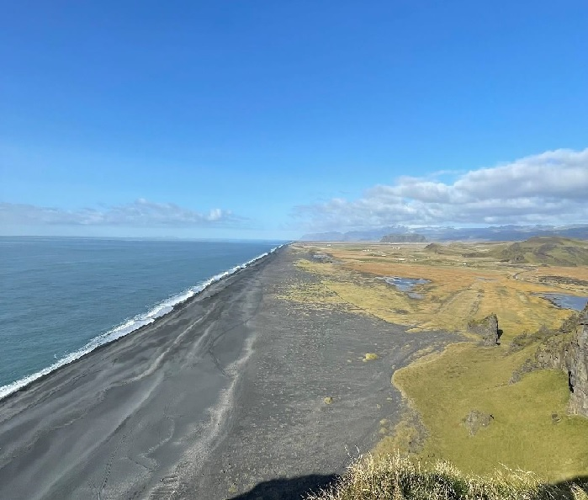
Abbildung 2: Schwarzer Strand in Südisland; Eigene Aufnahme

Insgesamt fand ich die Zeit in Island sehr interessant und wirklich spannend. Ich habe einige Dinge lernen können, die eventuell im Berufsleben von Bedeutung sein werden. Vor allem die Kommunikation in englischer Sprache hat mir Freude bereitet. Es war gut, mal wieder über einen langen Zeitraum Englisch zu sprechen und die Komfort-Zone etwas zu verlassen.

Tim Schaumburg

